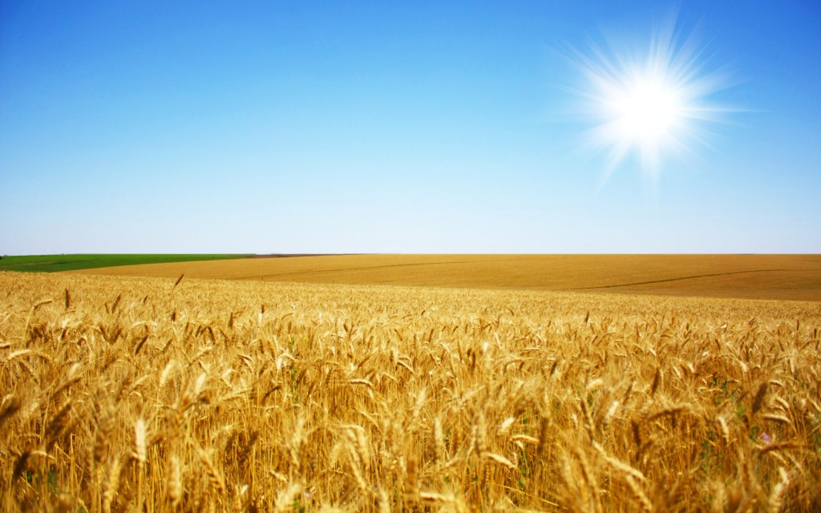
Исследования почв, органических
и минеральных удобрений

Физико-химические исследования воды

Прочие лабораторные исследования

Исследования качества кормов

Физико-химические исследования молока

Биохимические исследования крови всех видов животных

Диагностика инфекционных заболеваний с/х животных

Приглашаем к сотрудничеству!

Испытательная лаборатория
ООО «Калина»

+7938 411 77 42
+7918 240 54 67
+7918 979 61 15
+7918 243 97 30

kalina-lab@ugrus.com
usenko.ag@ugrus.com

353793, Краснодарский край
Калининский район,
ст. Старовеличковская
ул. Братьев Шаповаловых

